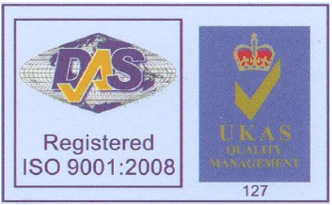

规 格 承 认 书

客户名称 |  | 红外线接收器实图  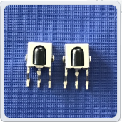  型号：CHQ1838C-H
业务联系人
联系电话

APPROVED SIGNATURES |  |  | APPROVED SIGNATURES
承办 | 审核 | 核准 | 检测 | 审核 | 核准
PREPARED BY | CHECKED BY | APPROVED BY | TESTED BY | CHECKED BY | APPROVED BY

型号:型号：CHQ1838C-H
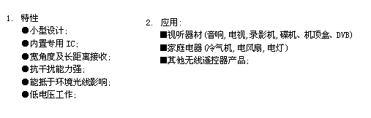
3.尺寸图
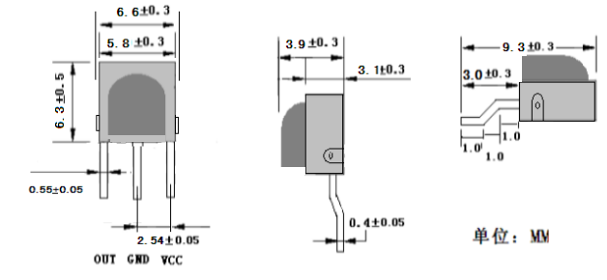
4应用电路图:

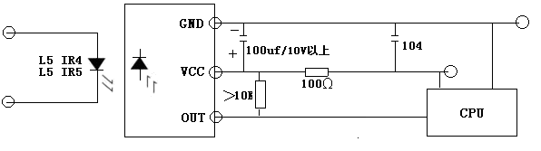

型号:型号：CHQ1838C-H
5.原理图：
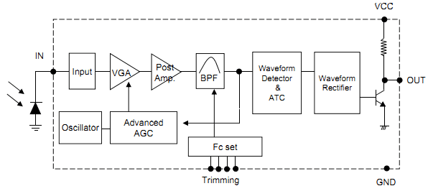
6.光电参数(T=25℃ Vcc=5v f₀=38KHZ)

参数 | 符号 | 测试条件 | Min | Typ | Mnx | 单位
工作电压 | Vcc |  | 3.0 |  | 5.0 | V
接收距离 | L | L5IR=300MA  (测试信号) | 10 | 20 |  | M
载波频率 | f₀ |  |  | 38 |  | KHZ
接收角度 | 01/2 | 距离衰减1/2 |  | ±35 |  | Deg
BMP宽度 | F_{BW} | -3Db Band width | 3.5 | 6.0 | 8.5 | kHz
静态电流 | Icc | Iin=0μA,Vcc=3V | - | 0.7 | 0.9 | mA
静态电流 | Icc | Iin=0μA,Vcc=5V | - | 0.5 | 0.8 | mA
低电平输出 | V_{OL} | Vin=0V Isink=2.0mA |  | 0.2 | 0.4 | V
高电平输出 | VOH | VCC=3V | 2.7 | 3.0 | - | V
高电平输出 | VOH | Vcc=5V | 4.7 | 5.0 | - | V
输出脉冲  宽 度 | T_{PWL} | Vin=500μVp-p※ | 400 | 600 | 800 | μs
输出脉冲  宽 度 | T_{PWH} | Vin=50mVp-p※ | 400 | 600 | 800 | μs
- 建议在写软件时输出脉冲宽度误差值为30%。
以上接收距离是在诚强光电测试平台及测试环境下测试。

7.测试波型:
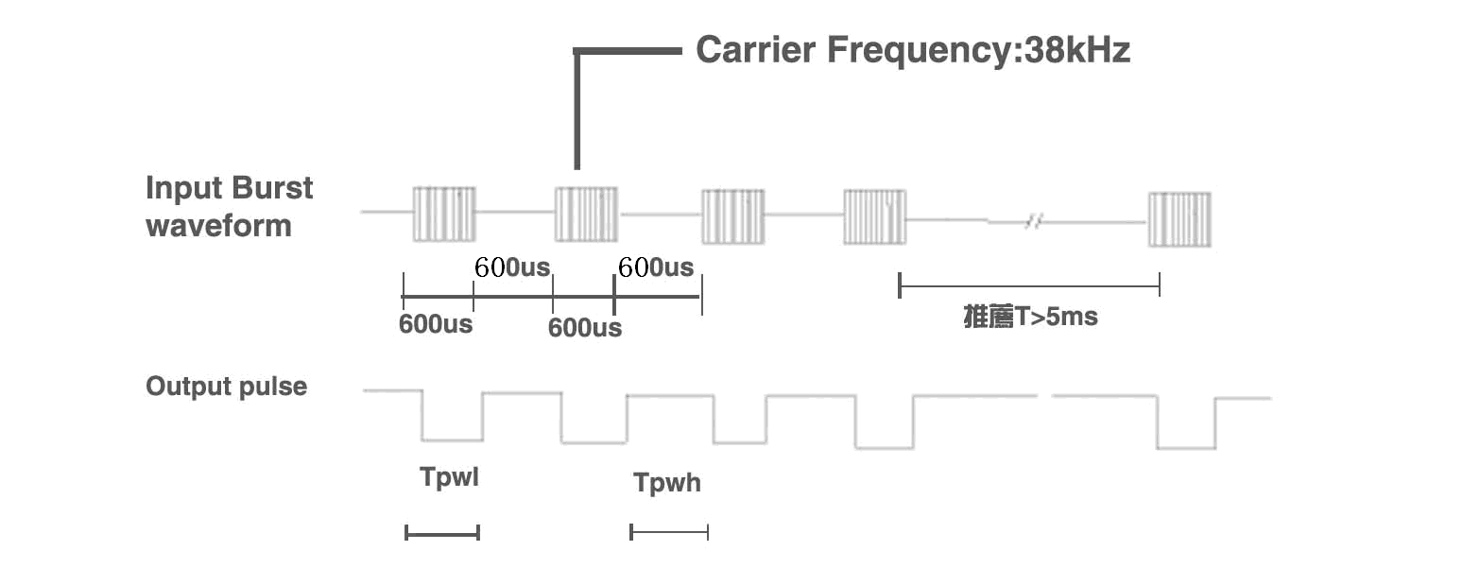
型号:型号：CHQ1838C-H
- 极限参数:
项目 | 符号 | 规格 | 单位
供应电压 | Vcc | 6.0 | V
工作温度 | Topr | -25-85 | ℃
储存温度 | Tstg | -40-125 | ℃
焊接温度 | Tsol | 250 | ℃

9.接收角度图:
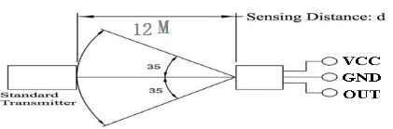

10.推荐使用条件
项目 | 符号 | Min | Typ | Mnx | 单位
工作电压 | Vcc | 3.0 | ----- | 5.0 | V
输入频率 | FM |  | 38 |  | kHz
工作温度 | Topr | -20 | 25 | 80 | ℃

型号:型号：CHQ1838C-H
- 包装：
11-1： 内包装规格，只/卷

下图内包装卧式编带包装（单位：mm.公差值：±0.1）

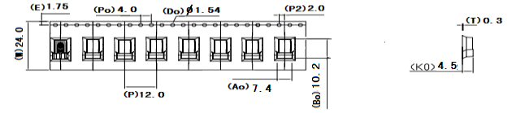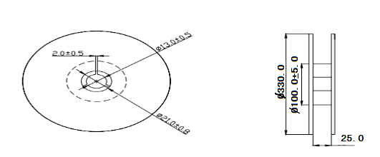
11-2：内包装袋及包装箱尺寸：
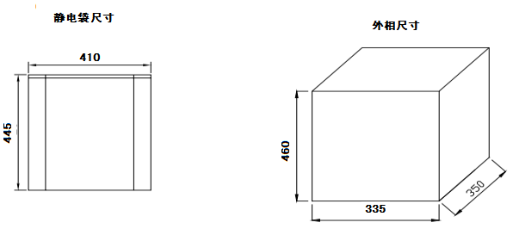
型号:型号：CHQ1838C-H

12使用注意
- 此产品属潮敏元器件，真空包装袋子开封后，元器件若将进行红外线回流焊或类似的焊接处理，必须在48小时完成焊接工作，如超过48小时，则退回我司做除湿处理。
- 若包装袋真空完好可库存12个月，若超过12个月或包装袋破损，则退回我司做除湿处理。
- 在焊接过程中不要对元器件施加任何外力，回流焊工艺后必须在元器件冷却至室温后进行下一工艺。
- 在规定的条件下焊接，焊接时请勿施加外力;
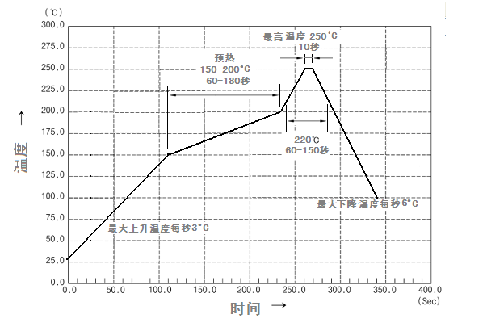
- 请勿清洗本产品。使用前,请先用静电带将作业员及电烙铁连接落地线;.
- 请注意保护红外线接收器的接收面，沾污或磨损后会影响接收效果，同时不要触碰表面。

7）红外遥控接收放大器的性能受应用条件（红外编码格式，发射信号强度、负载及滤波等外围电路、干扰、软件设定等）等因素影响，因此每一个机型在批量使用红外遥控接收放大器前，都建议在所用的机型上进行样品和小批量产品的验证。
8)接收头在贴片过程中禁用红胶或其他粘着力的胶固定接收头，因接收头胶体的遇热膨胀参数与红胶和其它胶的遇热膨胀参数不一致，所以在受热过程中两种胶粘合固定在一起产生的应力不一致导致接收头内部引线拉断。

